CANTOS PARA LA CELEBRACIÓN DE LA EUCARISTÍA.

CANTO DE ENTRADA

CIUDADANOS DEL CIELO,
MORADORES DE LA CASA DE DIOS,
CAMINAMOS HACIA EL PADRE
EN EL SEÑOR, POR EL ESPÍRITU.

1. Caminamos hacia el monte de Sión,
a la ciudad del Dios viviente,
a la Jerusalén celestial.

CANTO DE OFERTORIO

EN TUS MANOS DIVINAS
DE PADRE
HEMOS PUESTO, SEÑOR, NUESTRO MUNDO.

Estos brazos que elevan alegres
las ofrendas de vino y de pan.

Esta tierra labrada con pena
donde brilla velada tu luz.
CANTO DE COMUNIÓN

SOMOS UN PUEBLO QUE CAMINA
Y JUNTOS CAMINANDO PODREMOS ALCANZAR
OTRA CIUDAD QUE NO SE ACABA,
SIN PENAS NI TRISTEZAS, CIUDAD DE ETERNIDAD.

1. Somos un pueblo que camina,
que marcha por el mundo
buscando otra ciudad.

Somos errantes peregrinos
en busca de un destino,
destino de unidad.

Siempre seremos caminantes,
pues sólo caminando
podremos alcanzar:

otra ciudad que no se acaba,
sin penas ni tristezas,
ciudad de eternidad.




AVISOS PARROQUIALES
La colecta que hoy estamos realizando para Cáritas,
será destinada a Cáritas Valencia para ayudar a los damnificados por las inundaciones.

CORAZÓN AGUSTINIANO
Boletín litúrgico dominical.

Parroquia Santo Tomás de Villanueva.
Agustinos Recoletos. Granada. Tlf. 958 095807
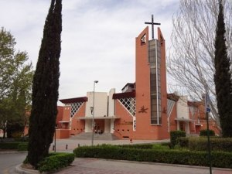

XXXI DOMINGO DEL TIEMPO ORDINARIO
03 de Noviembre 2024

ORACIÓN DE LOS FIELES

Estamos llamados a amar a Dios sobre todas las cosas, y eso conlleva vencer nuestro egoísmo, hoy pedimos al Padre que nos abra el corazón a Él y a nuestro prójimo. Repetimos:
R.- PADRE, AYÚDANOS A AMAR MÁS.

1. – Por la Iglesia, portadora de los dones que Cristo nos ganó, para que sea el Amor el verdadero vínculo entre nosotros, como lo fue para la primitiva Iglesia. Oremos
2. – Por todos los pueblos del mundo, para que cesen las guerras y rivalidades y crezca la convivencia basada en el respeto, la justicia y la caridad. Oremos
3. – Por los necesitados, los enfermos, los que sufren, los que lloran, para que descubran el amor de Dios en sus vidas y sean consolados, animados y vivificados por Él. Oremos
4. – Por los niños, y jóvenes para que crezcan en un ambiente de amor verdadero alejados de las miserias humanas que arrastran a nuestra sociedad al vacío y la desesperación. Oremos
5.- Por los hogares cristianos para que nunca falte en ellos el Amor a Dios y vivan en torno a Él. Oremos
6.- Por todos nosotros, para que nos dejemos amar por Dios y así podamos descubrir nuestra verdadera vocación, amarle a Él y a nuestros hermanos. Oremos


MONICIÓN DE ENTRADA
Recibid nuestra más cordial bienvenida la Eucaristía. Hoy es un día para tomar conciencia del amor que Dios nos tiene a cada uno en particular. No hay excepciones. Todos somos amados de igual manera por el Señor. “El amor procede de Dios” y sólo este amor, que nace de Dios, es el que hace posible el amor al hermano. El amor es regalo, gracia; el amor se nos da. Por tanto, también es un don darlo a los demás. Pidamos al Señor, en esta Eucaristía, que aumente nuestra capacidad de amar y de comprometernos con los hermanos. El mensaje de hoy es sencillo y hermoso: Amemos a Dios sobre todas las cosas y a los hermanos con el mismo amor que Dios, nos da a nosotros. Si cumpliéramos eso no habría en el mundo ni pobreza, ni explotación, ni abusos.

Lectura del libro del Deuteronomio. Dt 6, 2-6
MOISÉS habló al pueblo diciendo:
«Teme al Señor, tu Dios, tú, tus hijos y nietos, y observa todos sus mandatos
y preceptos, que yo te mando, todos los días de tu vida, a fin de que se prolonguen tus días. Escucha, pues, Israel, y esmérate en practicarlos, a fin de que te vaya bien y te multipliques, como te prometió el Señor, Dios de tus padres, en la tierra que mana leche y miel. Escucha, Israel: El Señor es nuestro Dios, el Señor es uno solo. Amarás, pues,
al Señor, tu Dios, con todo tu corazón, con toda tu alma y con todas tus fuerzas.
Estas palabras que yo te mando hoy estarán en tu corazón».
Palabra de Dios.
Sal 17, 2-3a. 3bc-4. 47 y 51ab (R.: 2)
R/. Yo te amo, Señor; tú eres mi fortaleza.
V/. Yo te amo, Señor; tú eres mi fortaleza;
Señor, mi roca, mi alcázar, mi libertador. R/.
V/. Dios mío, peña mía, refugio mío,
escudo mío, mi fuerza salvadora, mi baluarte.
Invoco al Señor de mi alabanza
y quedo libre de mis enemigos. R/.
V/. Viva el Señor, bendita sea mi Roca,
sea ensalzado mi Dios y Salvador:
Tú diste gran victoria a tu rey,
tuviste misericordia de tu ungido. R/.

Lectura de la carta a los Hebreos. Heb 7, 23-28

Hermanos:
Ha habido multitud de sacerdotes de la anterior Alianza, porque la muerte les impedía permanecer; en cambio, Jesús, como permanece para siempre, tiene el sacerdocio que no pasa. De ahí que puede salvar definitivamente a los que se acercan a Dios por medio de él, pues vive siempre para interceder a favor de ellos. Y tal convenía que fuese nuestro sumo sacerdote: santo, inocente, sin mancha, separado de los pecadores y encumbrado sobre el cielo. Él no necesita ofrecer sacrificios cada día como los sumos
sacerdotes, que ofrecían primero por los propios pecados, después por los del pueblo, porque lo hizo de una vez para siempre, ofreciéndose a sí mismo.
En efecto, la ley hace sumos sacerdotes a hombres llenos de
debilidades. En cambio, la palabra del juramento, posterior
a la ley, consagra al Hijo, perfecto para siempre.
Palabra de Dios.







Lectura del santo evangelio según san Marcos.
Mc 12, 28b-34
EN aquel tiempo, un escriba se acercó a Jesús y le preguntó:
«¿Qué mandamiento es el primero de todos?».
Respondió Jesús:
«El primero es: "Escucha, Israel, el Señor, nuestro Dios,
es el único Señor: amarás al Señor, tu Dios, con todo tu corazón,
con toda tu alma, con toda tu mente, con todo tu ser".
El segundo es este: "Amarás a tu prójimo como a ti mismo».
No hay mandamiento mayor que estos».
El escriba replicó:
«Muy bien, Maestro, sin duda tienes razón cuando dices que
el Señor es uno solo y no hay otro fuera de él; y que amarlo
con todo el corazón, con todo el entendimiento y con todo
el ser, y amar al prójimo como a uno mismo vale más que
todos los holocaustos y sacrificios».
Jesús, viendo que había respondido sensatamente,
le dijo:
«No estás lejos del reino de Dios».
Y nadie se atrevió a hacerle más preguntas.
Palabra del Señor.
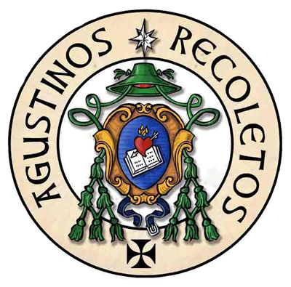



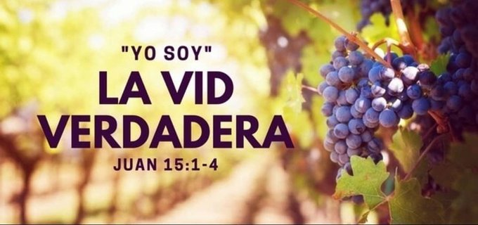
credo de los apóstoles

Creo en Dios, Padre Todopoderoso, Creador del cielo y de la tierra.
Creo en Jesucristo su único Hijo Nuestro Señor,
que fue concebido por obra y gracia del Espíritu Santo.
Nació de Santa María Virgen,
padeció bajo el poder de Poncio Pilato,
fue crucificado, muerto y sepultado, descendió a los infiernos,
al tercer día resucitó de entre los muertos,
subió a los cielos y está sentado a la derecha de Dios Padre, todopoderoso.
Desde allí va a venir a juzgar a vivos y muertos.
Creo en el Espíritu Santo, la Santa Iglesia católica
la comunión de los santos, el perdón de los pecados,
la resurrección de la carne y la vida eterna. Amén

JESÚS NOS ENSEÑA CUÁL ES
EL MANDAMIENTO MÁS IMPORTANTE


